Tiekėjams |  | 2025-08-06
DĖL ATSAKYMO Į TIEKĖJO KLAUSIMĄ

Pranešame, kad CVP IS susirašinėjimo priemonėmis gautas tiekėjo paklausimas:

- Klausimas: 2025-08-04 15:18 pranešimas Nr. 305082 (kalba netaisyta)
"Ties Pk 61+40 yra numatyta įrengti g/b kelio plokštes virš magistralinio dujotiekio vamzdžio. Pateiktame dangų plano brėžinyje (36 psl. iš 57psl.) šių plokščių matmenys nurodytos 2970x1490x170 mm. Tuo tarpu skersinio pjūvio brėžinyje (pridedame iškarpą), bei darbų kiekių žiniaraštyje (1.15 poz.) šių plokščių matmenys yra nurodytos 3000x1500x160 mm. Prašome patikslinti plokščių matmenis.

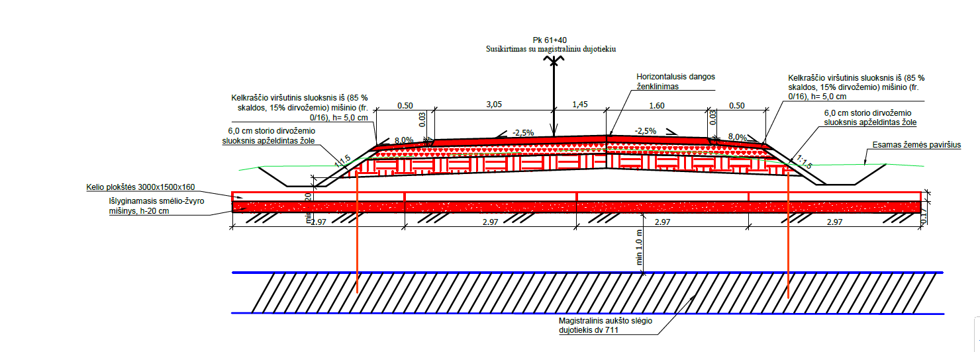

Atsakymas: (į klausimus atsako iniciatorius)
Vadovautis skersinio pjūvio bei darbų kiekių žiniaraščio pateiktais matmenimis.

- Klausimas:
Pk 57+00 pikete numatyta per kelią įrengti d1000 metalinę pralaidą. Dangų plane tie numatytu piketu yra nurodyta pralaidos ilgis L=15 m. Pateiktame darbų kiekių žiniaraštyje šios pralaidos ilgis yra 12,92 m (2.2 poz.). Prašome patikslinti pralaidos ilgį.
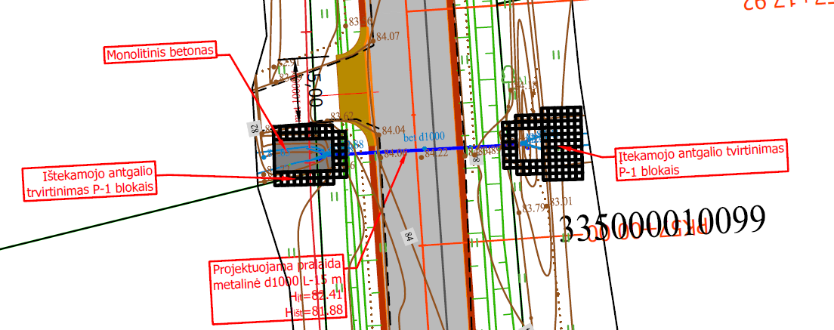

Atsakymas: (į klausimus atsako iniciatorius)
Vadovautis skersinio pjūvio bei darbų kiekių žiniaraščio pateiktais matmenimis.

- Klausimas:
Darbų kiekių žiniaraštyje Vandens pralaidos įrengimo skyriuje 2.1. poz. nurodyta „Tranšėjos iškasimas mechanizuotu būdu ir supylimas vietoje – 302 m3“. Prašome patikslinti, ar į šį 302 m3 žemės darbų kiekį įeina visoms 2.2 -2.5 darbų kiekių žiniaraščio pozicijose nurodytoms pralaidoms ( d1000, d500,d600 ir d800), įrengti reikalingas žemės darbų kiekis.

Atsakymas: (į klausimus atsako iniciatorius)
Žemės darbų kiekis yra bendras visoms pralaidoms.

- Klausimas: 2025-08-05 10:39 pranešimas Nr. 306018 (kalba netaisyta)
Prašome patikslinti ar teisingas DKŽ 1.7 pozicijos mato vienetas ir kiekis "Esamų g/b pralaidų demontavimas po keliu 31 m3". Jei kiekis ir mato vienetas teisingas, nurodykite diametrą ir kiek metrų.

Atsakymas: (į klausimus atsako iniciatorius)
d1000 – 15 m
d600 - 17,7 m
d800 – 15 m
d400 - 7,7 m

- Klausimas: 2025-08-05 12:57 pranešimas Nr. 306292 (kalba netaisyta)
„Techninių specifikacijų 2.9.2.1 punkte minima, kad asfaltbetonio sluoksnis turi būti šiurkštinamas. Taip pat minima, kad asfalto mišinių mineralinės medžiagos turi atitikti TRA ASFALTAS 08 pateiktus reikalavimus. 2024-02-14 įsigaliojo naujos asfalto sluoksnių įrengimo taisyklės , normatyvai ĮT ASFALTAS 24. Prašome patikslinti, kuriomis taisyklėmis vadovautis vykdant asfalto dangos įrengimo darbus. Taip pat prašome papildyti darbų kiekių žiniaraštį asfaltbetonio dangos šiurkštinimo darbais.“
Atsakymas: (į klausimus atsako iniciatorius)
Vadovautis ĮT ASFALTAS 24. Dangos šiurkštinimo kiekis toks pat, kiek ir yra asfalto dangos – 10370 kv.m.
- Klausimas:
„Projekto žiniaraščiuose nėra žemės darbų susijusių su kelio sankasos įrengimu, yra tik planiravimas ir tankinimas. Ar tikrai nereikalingas grunto kasimas ir išvežimas ?“
Atsakymas: (į klausimus atsako iniciatorius)
Projekte numatomas esamo kelio sustiprinimas cheminėmis medžiagomis, ant kurio rengiasi pagrindo sluoksnis bei klojamas asfaltas. Jokių žemės darbų, susijusių su žemės sankasos įrengimu, projekte nenumatoma.
- Klausimas:
„Sutarties projekte numatyta :
Sutartimi rangovas įsipareigoja per sutartyje nustatytą darbų atlikimo terminą ir sutartyje nustatytomis sąlygomis atlikti:

statybos užbaigimą patvirtinančių dokumentų parengimą (išpildomosios (kontrolinės nuotraukos) ir kadastrinės matavimų bylos atnaujinimo (viso kelio Nr. AL0001 ilgio pagal Alytaus rajono savivaldybės vietinės reikšmės kelių sąrašą 9,319 km) atlikti statinių statybos užbaigimo procedūrą ir pateikti eksperto patvirtintą ir IS „Infostatyba“ užregistruotą deklaraciją, apie šių statinių statybos užbaigimą, bei parengti kitus statybos užbaigimą patvirtinančius dokumentus).
Prašome patikslinti ar tikrai reikalinga atlikti viso kelio ilgio AL0001 kadastrinės matavimų bylos atnaujinimą.“
Atsakymas: (į klausimus atsako iniciatorius)

Taip, reikalinga viso kelio.

